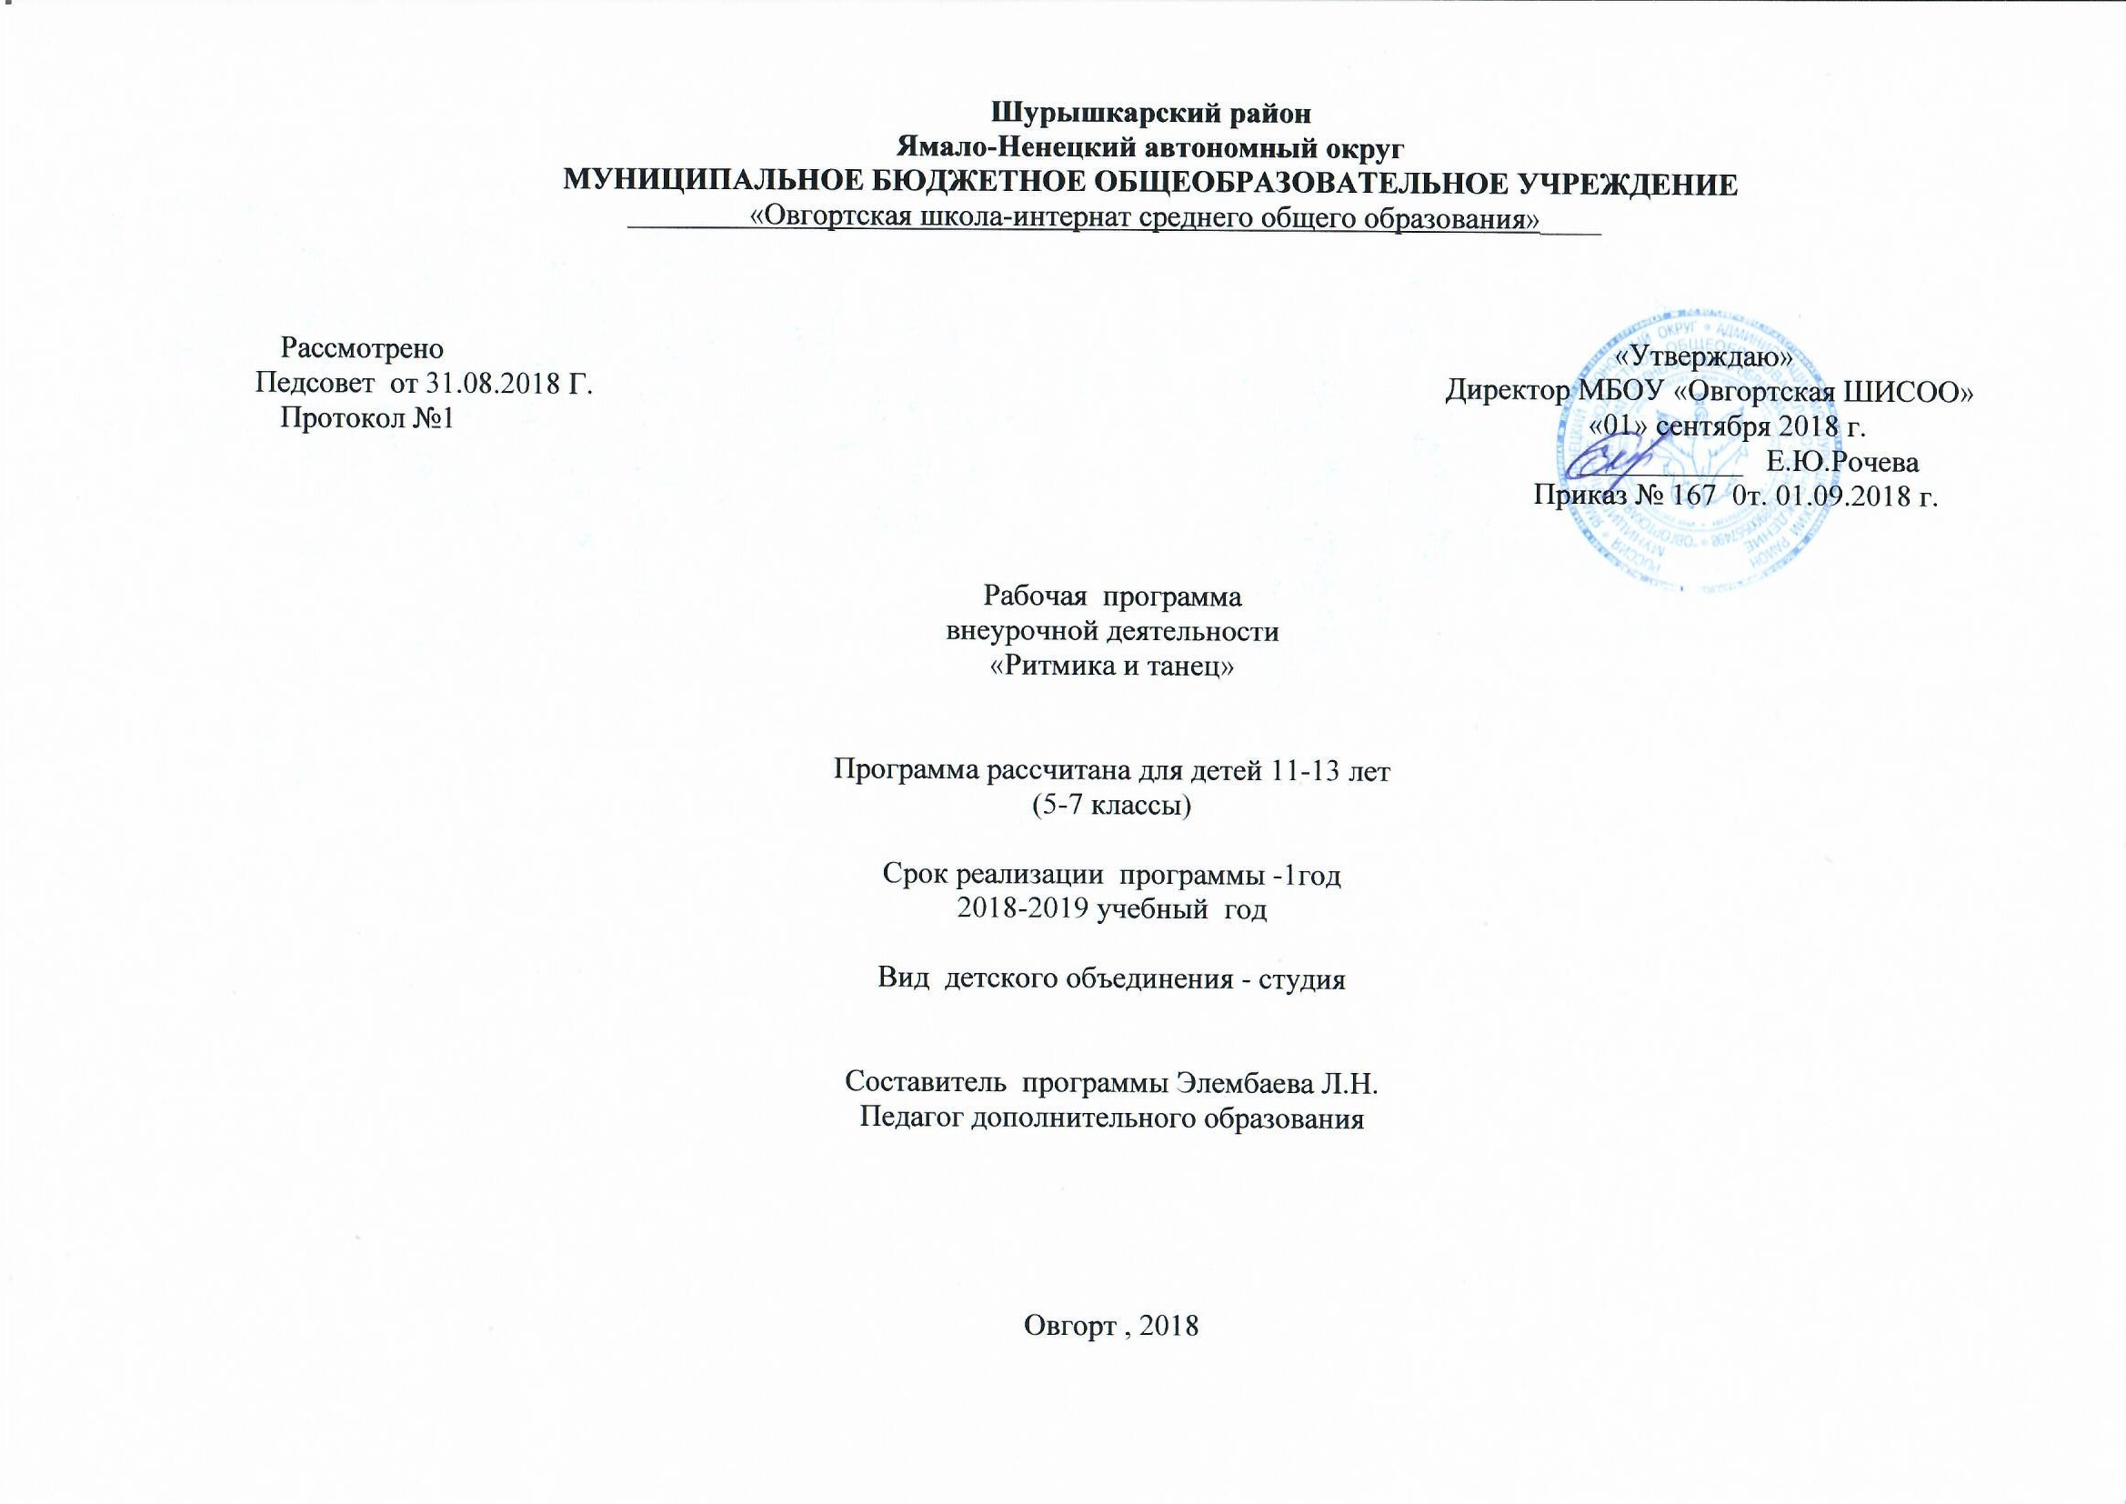
Содержание рабочей программы
Содержание занятий направлено на обеспечение разносторонней подготовки учащихся на основе требований хореографических и музыкальных дисциплин.
Учебный материал для занятий обширен, основное его содержание составляет упражнения для развития двигательных качеств и упражнения тренировочного характера. Это связано с тем, что одна из задач работы — развитие и совершенствование танцевальных способностей, умений и навыков.Дети в игровой форме знакомятся друг с другом, с правилами поведения и безопасности на занятиях, режимом работы кружка. На первых занятиях знакомятся с понятием «Танец», о значении занятий в хореографическом кружке, о влиянии их на здоровье учащихся.Азбука музыкального движения включает знакомство с музыкальными терминами, средствами музыкальной выразительности, а также хореографическими понятиями и названиями отдельных элементов и комбинаций. Дети знакомятся с основами и элементами эстрадного, классического, народного танцев, их характерными особенностями. Начиная с поклона, с позиций рук и ног, с положения корпуса, головы, основного шага методом – от простого к сложному, дети всё глубже и глубже окунаются в прекрасный мир танца. Гимнастические упражнения и партерный экзерсис способствуют повышению физиологической активности систем организма, содействуют оптимизации умственной и физической работоспособности, развивают основные физические качества: силу, быстроту, выносливость, координацию, гибкость; обогащают двигательный опыт; прививают интерес к занятиям.Дети разучивают комплексы ритмико- гимнастических упражнений с предметом и без предмета, комплексы упражнений на формирование правильной осанки, на развитие координации, равновесия; комплексы упражнений для отдельных групп мышц.Упражнения на полу или партерный экзерсис, позволяют с наименьшими затратами энергии достичь сразу трёх целей: повысить гибкость суставов, улучшить эластичность мышц и связок, нарастить силу мышц, что так необходимо при занятиях хореографией. Эти упражнения помогают вырабатывать выворотность ног, развивать эластичность стоп, гибкость.С помощью комплексов упражнений из методик стрейчинга и колонетик дети учатся напрягать и расслаблять мышцы, потягивать их, «тянуть», растягивать.Постановка танца традиционно начинается с беседы, в которую включены слушание музыкального произведения, определение характера, жанра, образа, отличительных особенностей. Дальнейшее разучивание хореографической постановки строится следующим образом: положение корпуса, головы, рук, ног; основной шаг, хореографические элементы, хореографические комбинации, переходы, рисунки… - и всё это на фоне эмоционально-выразительного исполнения.Развитие выразительно-исполнительских навыков.Яркое, эмоциональное выступление – залог успеха концертного номера, поэтому именно этот раздел программы помогает понять, прочувствовать художественный образ хореографической постановки, способствует развитию музыкально-ритмического слуха, позволяет овладеть приёмами сценического мастерства, добиться выразительности движений, искреннего исполнения, артистизма.

Планируемый результат:

По итогам освоения программы планируется достижение следующих результатов:

К концу года обучения дети должны знать и уметь:
• проявлять устойчивые музыкально - ритмические навыки;
• овладеть начальной танцевальной памятью;
• слушать и слышать музыку, различно двигаться под музыку;
• самостоятельно исполнять программные танцы;
• показать достаточный уровень исполнительской выразительности;
• ориентироваться в пространстве;
• координировать простейшие танцевальные движения;
• правила поведения в хореографическом зале;
Оценка деятельности воспитанников даётся на отчётных мероприятиях в рамках программы работы детского сада, проводимых в течение год.

Общее количество часов на данную программу определяется из расчета 1 часа в неделю, продолжительность занятия 40 минут, всего 35 занятия в год.

Учебно-тематический план

(занятия проводятся 1раза в неделю)
№ п/п | Тема занятия | Дата по плану |  | Дата по факту |  | Примечание
 | 5 класс | 5а класс | 5б класс | 5а класс | 5б класс
 | Знакомство с предметом Ритмика. | 05.09.2018 | 06.09.2019
 | Виды сценического танца- классический, народный, бальный. Положение рук в парах. | 12.09.2018 | 13.09.2019
 | Основные позиции ног. | 19.09.2018 | 20.09.2018
 | Основные позиции рук. | 26.09.2018 | 27.09.2018
 | Постановка корпуса. | 03.10.2018 | 04.10.2018
 | Партерная гимнастика. | 10.10.2018 | 11.10.2018
 | Упражнения для укрепления мышц спины, живота, исправления осанки. | 17.10.2018 | 18.10.2018
 | Повтор пройденного. | 24.10.2018 | 25.10.2018
 | Ориентация в пространстве шеренга, колонна, круг, диагональ, полукруг. | 31.10.2018 | 01.112018
 | Понятие интервал. | 14.11.2018 | 15.11.2018
 | Танцевальные движения- переменный шаг, ковырялочка (темп медленный). | 21.11.2018 | 22.11.2018
 | Подскоки на месте и в повороте. | 28.11.2018 | 29.11.2018
 | Небольшие комбинации на основе пройденного материала. | 05.12.2018 | 06.12.2018
 | Развитие танцевальности. | 12.12.2018 | 13.12.2018
 | Галоп - вправо и влево. | 19.12.2018 | 20.12.2018
 | Небольшие комбинации на основе процденного материала. | 26.12.2018 | 27.12.2018
 | Точки зала (8 точек). |  | 10.01.2019
 | Понятие –авансцена. | 16.01.2019 | 17.01.2019
 | Небольшые этюды с элементами развития артистизма и танцевальности | 23.01.2019 | 24.01.2019
 | Ритмические упражнения с танцевальными движениями. | 30.01.2019 | 31.01.2019
21. | Соединение ритмических рисунков ногами и руками. | 06.02.2019 | 07.02.2019
22. | Дробные выстукивания. | 13.02.2019 | 14.02.2019
23. | Шаги – строевой, скользящий, приставной | 20.02.2019 | 21.02.2019
24. | Самостоятельное сочинение небольших комбинаций на основе пройденного материала | 27.02.2019 | 28.02.2019
25. | Повтор и отработка пройденного. | 06.03.2019 | 07.03.2019
26. | Небольшие комбинации для развития танцевальности | 13.03.2019 | 14.03.2019
27. | Этюды передающие явления природы( идет дождь, падает снег). | 20.03.2019 | 21.03.2019
28. | Инсценировка песен на школьную тему. | 03.04.2019 | 04.04.2019
29. | Работа над ошибками. | 10.04.2019 | 11.04.2019
30. | Вальс-комбинация. | 17.04.2019 | 18.04.2019
31. | Развитие танцевальности. | 24.04.2019 | 25.04.2019
32. | Отработка и наработка пройденного. | 08.05.2019 | 02.05.2019
33. | Музыкальность. | 15.05.2019 | 16.05.2019
34. | Отработка и наработка пройденного. | 22.05.2019 | 23.05.2019
35. | Подведение итогов. | 29.05.2019 | 30.05.2019
№ п/п | Тема занятия | Дата по плану | Дата по факту | Примечание
 | 6 КЛАСС | 6 класс | 6 класс
1. | Восстановление формы | 04.09.2018
2 | Партерная гимнастика | 11.09.2018
3. | Передача при помощи жестов и мимики, на основе предлагаемого материала-чувство, настроение. | 18.09.2018
4. | Отработка пройденного. | 25.09.2018
5. | Этюды, передающие явления природы(падает снег, идет дождь) | 02.10.2018
6. | Повтор и наработка пройденного. | 09.10.2018
7. | Упражнения на развитие координации. | 16.10.2018
8. | Основы актерского мастерства. | 23.10.2018
9. | Отработка танцевальных этюдов с соблюдением основных правил хореографии. | 30.10.2018
10. | Игра в точки. | 13.11.2018
11. | Понятие- авансцена. | 20.11.2018
11. | Наработка и развитие танцевальности. | 27.11.2018
12. | Понятие круг и полукруг. | 04.12.2018
12. | Интервал. | 11.12.2018
13. | Развитие артистизма, игра «Зеркало». | 18.12.2018
14. | Основные элементы хантыйского танца. | 25.12.2018
15. | Основные положения рук в хантыйском танце. | 15.01.2019
16. | Работа с платком-основные правила в хантыйском танце. | 22.01.2019
17. | Отработка пройденного. | 29.01.2019
18. | Знакомство с марийским танцем. | 05.02.2019
19. | Основные положения рук. | 12.02.2019
20. | Мелкая дробь. | 19.02.2019
21. | Прослушивание музыкального материала. | 26.02.2019
22. | Самостоятельная работа. | 05.03.2019
23. | Развитие танцевальности. | 12.03.2019
24. | Основные правила исполнения хореографического произведения. | 19.03.2019
25. | Подскоки и галоп. | 02.04.2019
26. | Подскоки в повороте. | 09.04.2019
27. | Галоп с точкой в конце исполнения. | 16.04.2019
28. | Танцевальная комбинация на основе изученных движений. | 23.04.2019
29. | Танцевальность и музыкальность. | 30.04.2019
30. | Повтор и наработка пройденного. | 07.05.2019
31. | Интервал и графические рисунки. | 14.05.2019
32. | Положения в парах. | 21.05.2019
33. | Отработка пройденного. | 28.05.2019
34. | Исправление ошибок.
35. | Подведение итогов.

№ п/п | Тема занятия | Дата по плану | Дата по факту | Примечание
 | 7 КЛАСС | 7 класс | 7 класс
1. | Восстановление формы | 04.09.2018
2 | Партерная гимнастика | 11.09.2018
3. | Передача при помощи жестов и мимики, на основе предлагаемого материала-чувство, настроение. | 18.09.2018
4. | Отработка пройденного. | 25.09.2018
5. | Этюды, передающие явления природы(падает снег, идет дождь) | 02.10.2018
6. | Повтор и наработка пройденного. | 09.10.2018
7. | Упражнения на развитие координации. | 16.10.2018
8. | Основы актерского мастерства. | 23.10.2018
9. | Отработка танцевальных этюдов с соблюдением основных правил хореографии. | 30.10.2018
10. | Игра в точки. Понятие- авансцена. | 13.11.2018
11. | Понятие- авансцена. | 20.11.2018
11. | Наработка и развитие танцевальности. | 27.11.2018
12. | Понятие круг и полукруг. | 04.12.2018
12. | Развитие артистизма, игра «Зеркало». | 11.12.2018
13. | Основные элементы хантыйского танца. | 18.12.2018
14. | Отработка пройденного. | 25.12.2018
15. | Основные положения рук и работа с платком | 15.01.2019
16. | Отработка пройденного. | 22.01.2019
17. | Основы классического танца-выворотное положение ног. | 29.01.2019
18. | Повтор пройденного . | 05.02.2019
19. | Округлость рук. Специальные упражнения. | 12.02.2019
20. | Повтор пролйденного. | 19.02.2019
21. | Подготовка к вальсу. | 26.02.2019
22. | Качелька-в грубой форме. | 05.03.2019
23. | Подготовка к вальсу – качелька. | 12.03.2019
24. | Добавляем квадрат. Все в грубой форме. | 19.03.2019
25. | Соединение основных движений вальса в комбинацию. Пытаемся исполнить в парах. Руки в положении лодочка. | 02.04.2019
26. | Руки в положении - «лодочка». | 09.04.2019
27. | Наработка и отработка пройденного | 16.04.2019
28. | Ритмические рисунки. | 23.04.2019
29. | Музыкальный темп . Соблюдение правил исполнения. | 30.04.2019
30. | Отработка вальсовых движений в паре. | 07.05.2019
31. | Музыкальность и ритмичность. | 14.05.2019
32. | Наработка пройденного. Импровизация. | 21.05.2019
33. | Повтор пройденного материала. | 28.05.2019
34. | Отработка пройденного.
35. | Подведение итогов

.

